**AICheck工业视觉检测平台V1.0**

**使用说明文档**

**青岛星科瑞升信息科技有限公司**

**目 录**

1 软件概述 1

2 运行环境 1

3 开发环境 1

3.1 硬件 1

3.2 开发软件 2

4 软件功能与使用操作说明 2

4.1 软件启动 2

4.2 用户登录 3

4.3 主界面和功能模块介绍 4

4.4 模型训练 5

**4.4.1 项目创建和管理 5**

**4.4.2 数据导入 6**

**4.4.3 在线样本标注 9**

**4.4.4 一键模型训练 11**

**4.4.5 模型验证 13**

4.5 在线服务 14

**4.5.1 项目创建和管理 14**

**4.5.2 相机连接 15**

**4.5.3 实时检测 16**

4.6 系统管理 16

# 软件概述

AICheck工业视觉检测平台，集数据采集、在线样本标注、一键模型训练、任务管理、在线检测和结果输出于一体，提供一站式AI服务，用户可快速应用海量的成熟算法，实现了端到端服务。本软件核心技术涉及人工智能、2D/3D视觉和云计算，核心功能包括目标识别、OCR识别、瑕疵检测和目标测量，应用场景包括但不限于家电领域、汽车制造、电力巡检、气象服务、电子工业等。AICheck工业视觉检测平台将应用于工业生产中的各个工序，包括制造、质检等环节，其中质检是应用最为广泛的场景，涉及产品外观缺陷检测、缺失性检测，如金属表面的划痕、斑点、孔洞，纸张表面的色差、压痕，玻璃等非金属表面的夹杂、破损、污点，PCB板电阻电容等元件瑕疵检测等等。人工质检耗费大量的人力，并且由于视觉疲劳，效率低，质量低，AICheck工业视觉检测平台质检检测指标优于人工，检测指标更稳定，有效提升缺陷检测质量；简单操作与快捷部署图形化、零代码，一键式模型下发，非专业人员快速上手，具有良好的可扩展性。

AICheck工业视觉检测平台致力于赋能行业应用，助力智能化工业。平台集成了丰富的目标识别、OCR识别、瑕疵检测和目标测量算法，涵盖Pytorch等多种深度学习框架，支持在线标注、一键式模型训练、灵活部署，降低AI算法使用门槛，简化操作，使AI算法落地工业应用，服务企业生产，使企业提质、降本、增效，逐步实现自动化和智能化水平。

本文档面向的读者对象主要是软件用户，为用户提供使用说明。版本号V1.0。

# 运行环境

客户端采用Windows7及以上操作系统。

推荐使用火狐浏览器、谷歌浏览器。

# 开发环境

## 硬件

|  |  |  |  |  |
| --- | --- | --- | --- | --- |
| 品牌 | GPU | 运行内存 | 操作系统 | 主频 |
| DELL | NVIDIA Geforce RTX 3080 Ti(11G) | 16g | Windows 10 | 3.3GHZ |

## 开发软件

开发软件： VS code，pycharm2021，Visual studio2019。

开发语言： JavaScript和Python。

GPU相关： CUDA 11.1

# 软件功能与使用操作说明

## 用户登录

点击系统网址(http://localhost:8010/)进入系统登录界面（图1），初次登录用户需要注册,点击右上角“注册”按钮，进行用户注册，注册需要“用户名”、“真实姓名”、“密码”、“确认密码”（图2）。注册后经管理员进行身份验证，通过后方可使用。

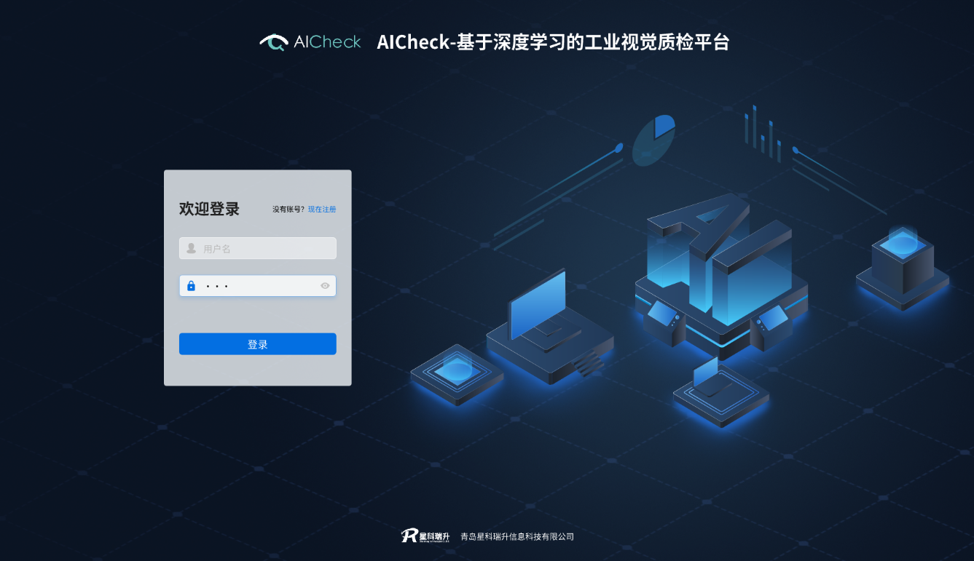

图 4 登录界面

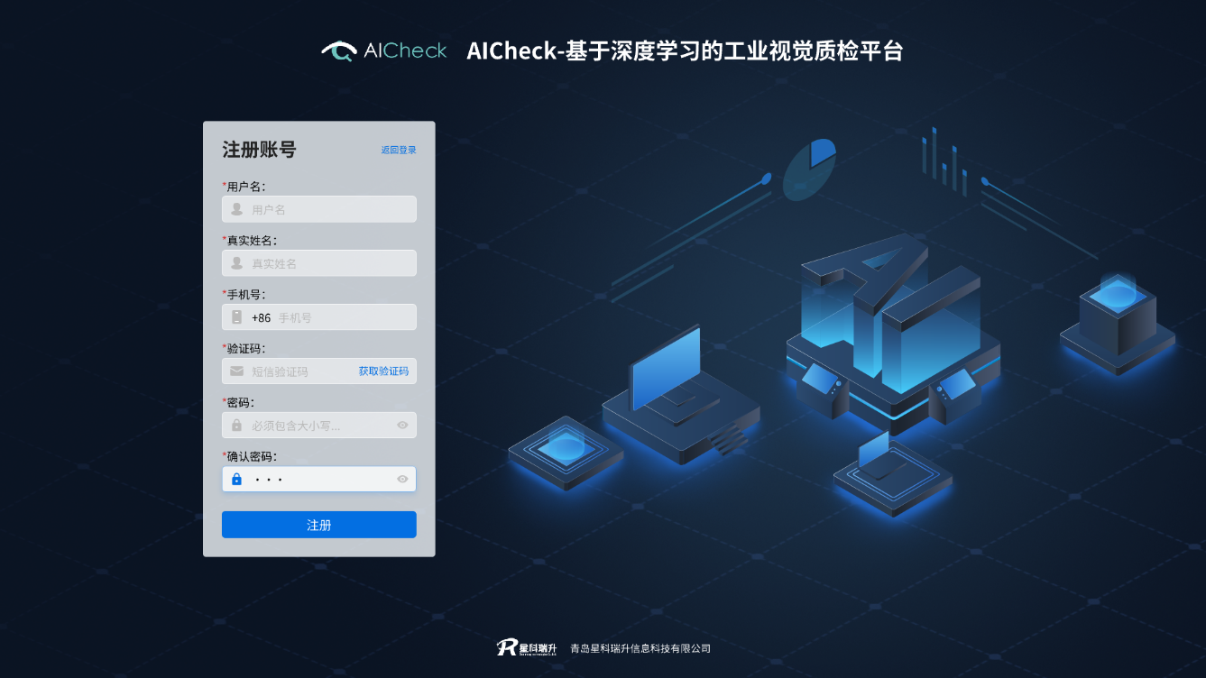

图 7 注册用户界面

## 主界面和功能模块介绍

AICheck工业视觉检测平台主界面如图3所示，包括【模型训练】【在线服务】和【系统管理】三大功能，涵盖目标识别、OCR识别、瑕疵检测和目标测量四个应用场景。下面分别进行详细介绍：

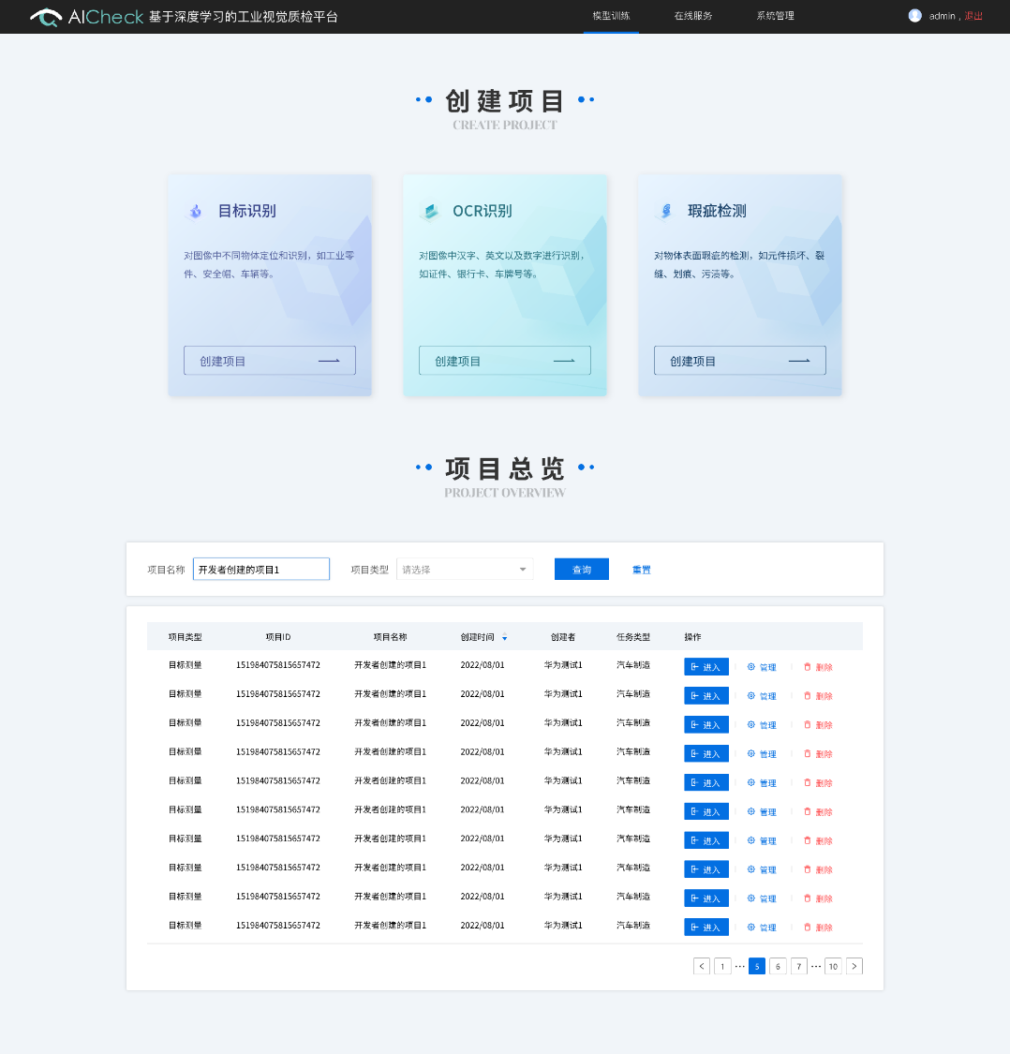

图 8 模型训练首页

## 模型训练

模型训练功能模块主要包括不同场景项目的创建和管理、数据传输、在线数据集制作、一键模型训练、在线训练报告、模型验证以及生成测试报告并导出。

### 项目创建和管理

【模型训练】模块主要为用户提供目标识别、OCR识别、瑕疵检测和目标测量等模型的训练平台，用户可以自主选择训练场景和需要的训练功能，进入实现模型训练功能。在界面中提供“创建项目”和“项目总览”功能。“创建项目”项目类型一共有“目标识别”，“OCR识别”，“瑕疵监测”，“图像分类”四个模块，根据需求，点击其中任意模块，会弹出新建项目的信息（图4），选择任务相关产业类型（图5），填写项目名称，点击创建即可创建新项目，新创建的项目会显示在【项目总览】列表中。

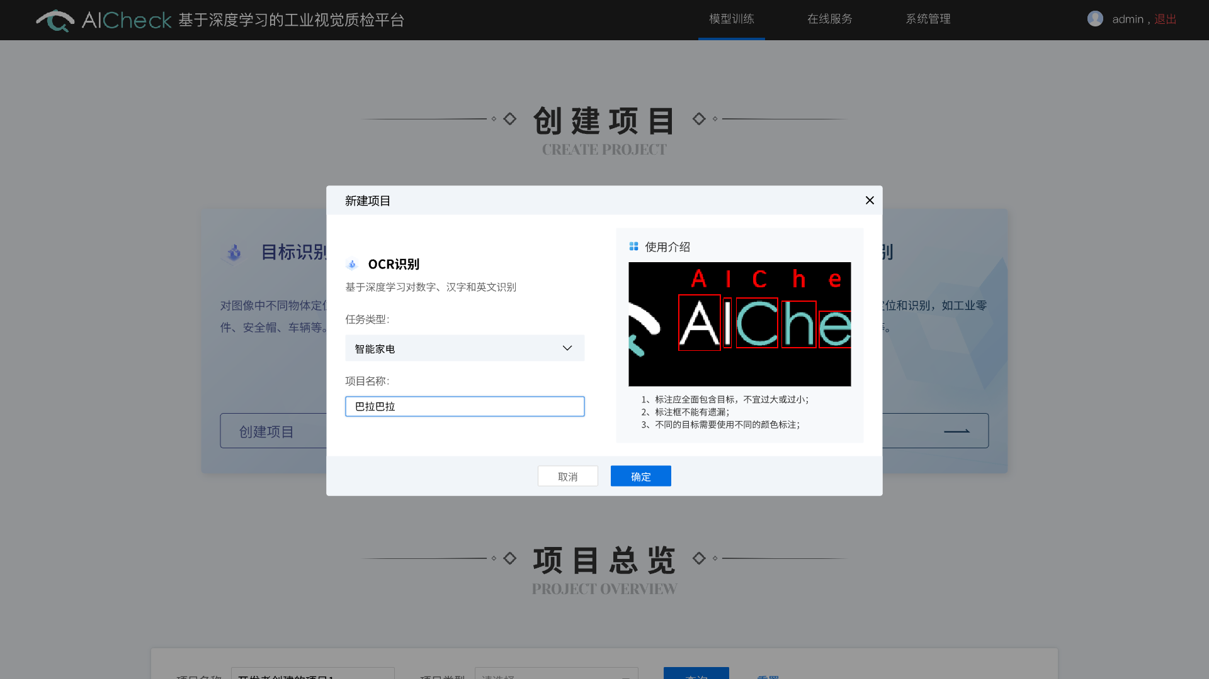

图 9 创建项目

图 10 创建项目

在【项目总览】界面可以通过搜索功能查找指定项目，进行删除或进入指定项目功能。总览列表显示各个项目的类型、ID、名称、创建时间、创建者、任务类型，进入项目可对项目进行具体操作。

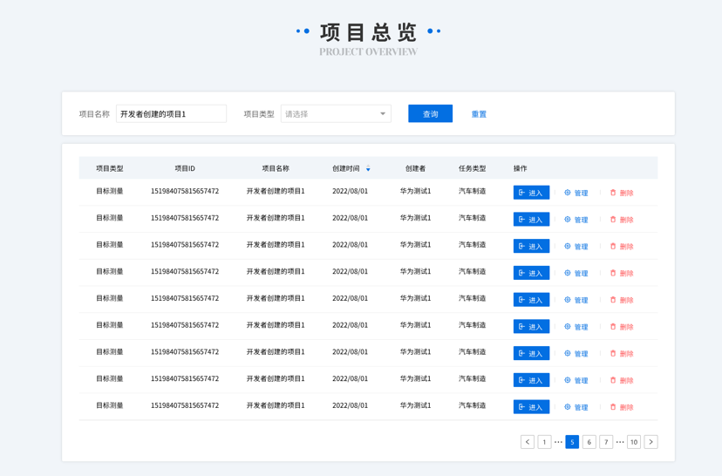

图 11 项目总览

### 数据导入

点击“项目总览”表相应项目的“进入”按钮可进入项目，进入项目可进行上传图片、删除图片、在线样本标注、图像缩放显示、训练模型、验证模型等操作，如图7。页面左侧为图片列表，中间为图像显示区，右侧作为结果区。

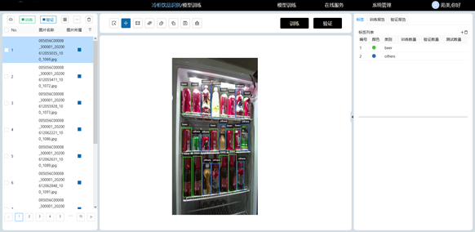

图 12 模型训练交互界面

点击左上角按钮选择图片或拖拽到指定区域再点击上传即可上传样本图片，如图8，9，10所示。

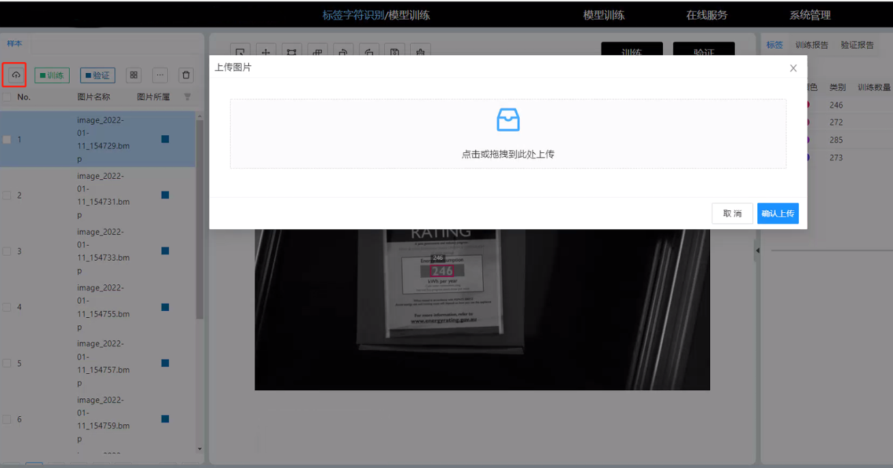

图 13 上传图片

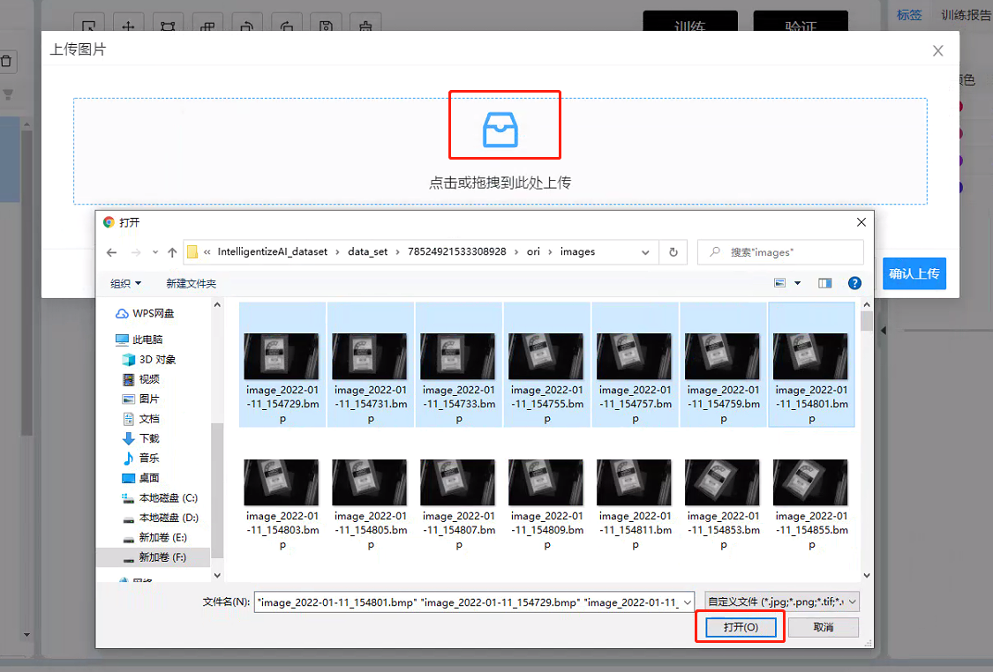

图 14 上传图片

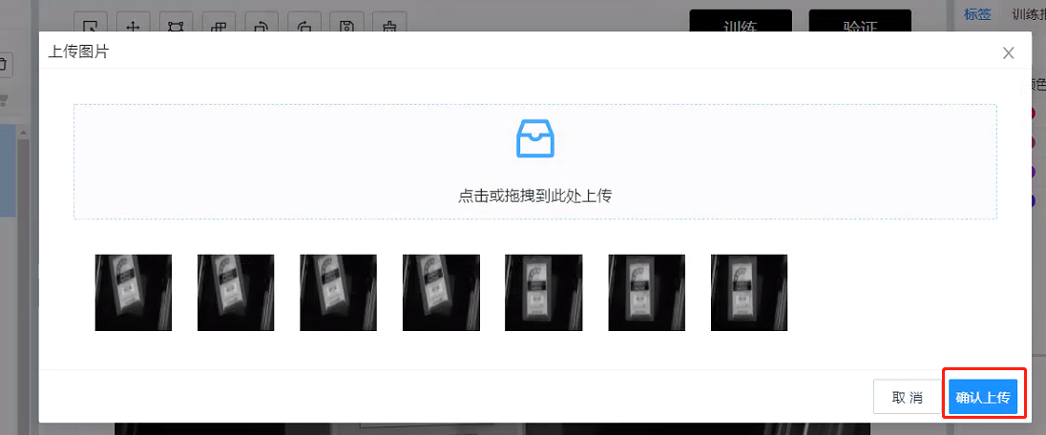

图 15 确认上传

选择想要删除的样本图片，点击左上角按钮可删除样本。按钮可对数据进行数据划分、导出等一系列操作。

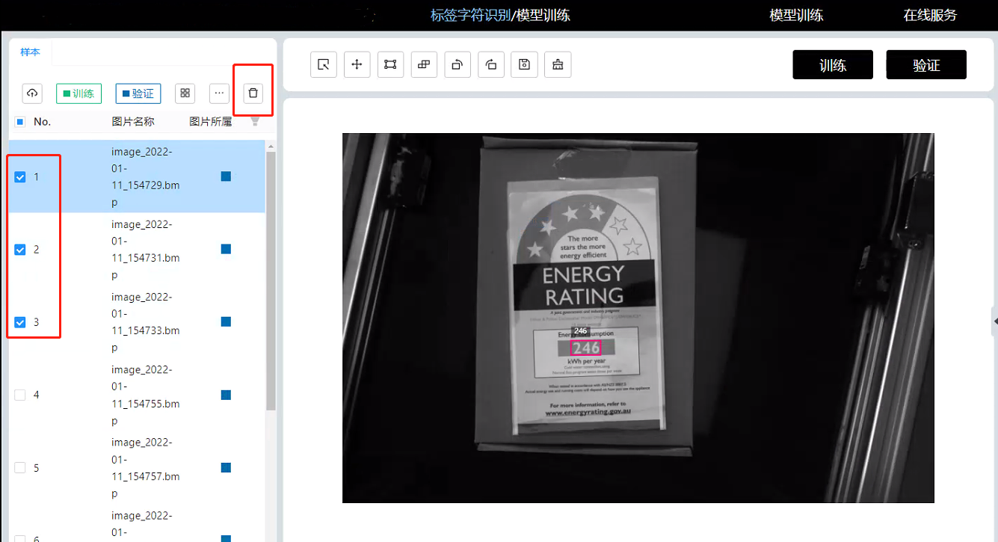

图 16 图片管理

### 在线样本标注

模型训练之前需要对数据进行数据集制作，本平台提供在线样本标注工具。样本标注流程为：上传图片->定义标签->选择标签->矩形框工具标注->点击保存。样本标工具如图所示，具体步骤如下：

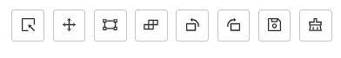

图 17 在线样本标注工具

首先，点击界面右上方“”添加标签，用户自定义标签的名字，比如“defect”,目前版本仅支持标签为数字和英文，不支持中文格式，平台自动给不同的标签类型分配颜色，用户也可以自主选择颜色。点击按钮可以删除标签。

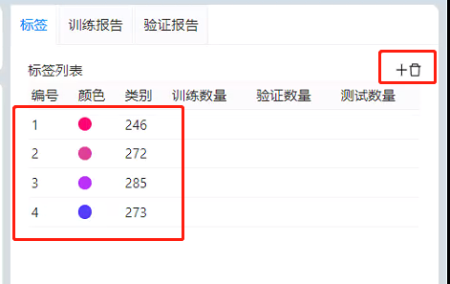

图 18 定义标签

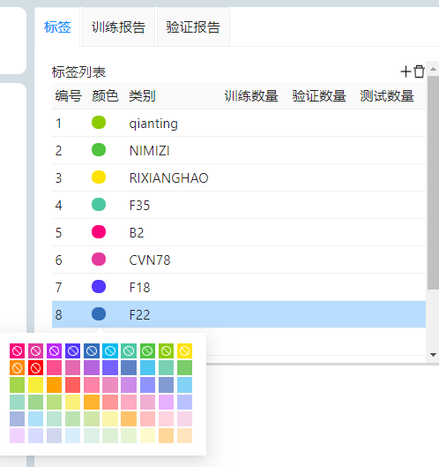

图 19 标签显示

创建好标签后，选中标签，点击中间图像显示界面上方的按钮可以对图像中的目标进行矩形框标注，标注时要将目标包裹完全，矩形框不宜过大过小，图像中有几个目标则需要标注几次，标注完成后点击保存按钮，即可完成图片标签的生成。如果标注过程中，矩形框标注不准确，选中矩形框后点击后可删除矩形框。 另外，点击可拖动图片，滚动滑轮可缩放图片，可以撤销可恢复操作。对所有图片打完标签则形成了样本数据集。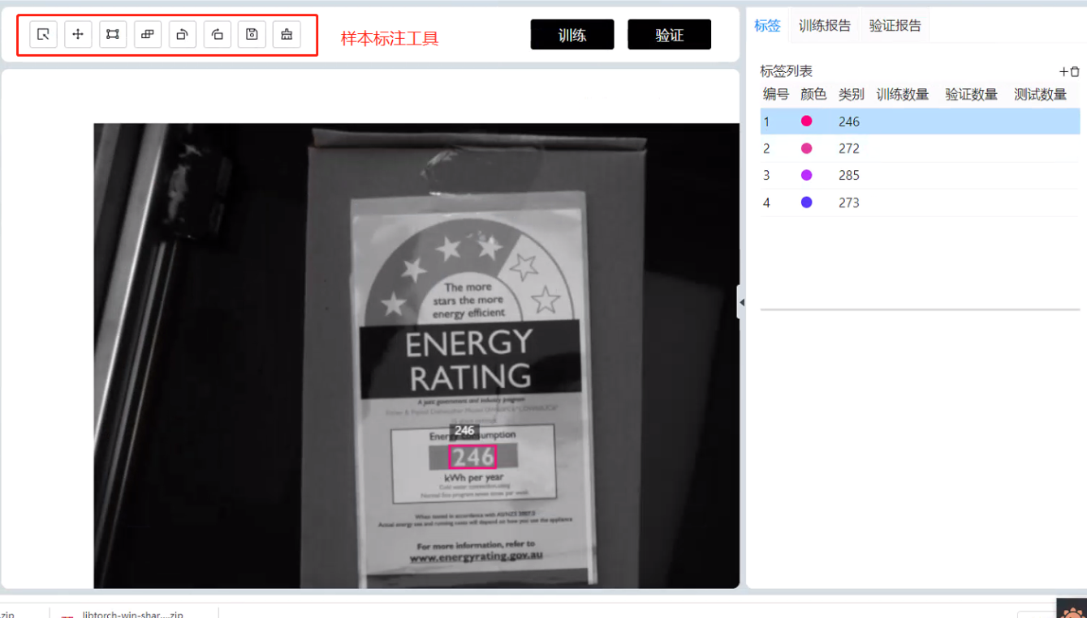

图 20 样本标注

### 一键模型训练

数据集制作完成后，点击按钮进行模型训练。训练界面如图所示，可以进行数据增强模块的选择，算法类型的选择（目前支持R-ODY，R-DDY算法，），学习次数设置和GPU选项。开始训练后在右侧训练报告模块展示训练过程，可以实时监测训练状态，包括训练时间、进度、模型精度等信息，如图12所示。另外，本平台提供历史版本模型管理。

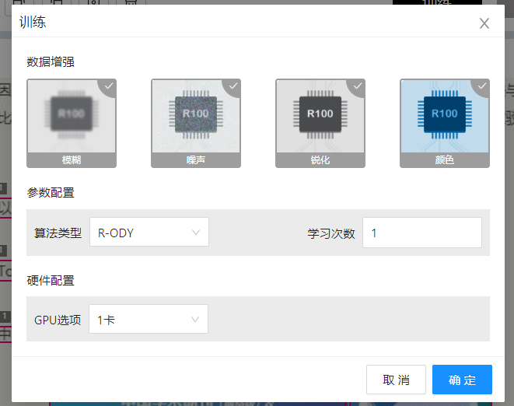

图 21 模型训练参数设置

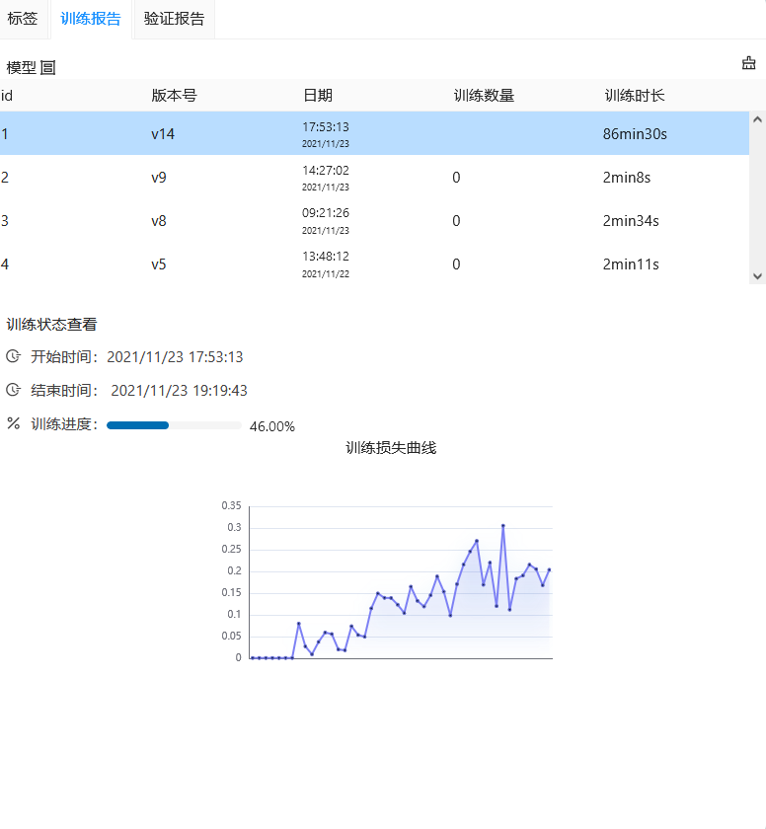

图 22 训练报告

### 模型验证

点击C:\Users\DELL\AppData\Local\Temp\WeChat Files\3ada1fa617c9631bee91fb9bdec44c1.png按钮，可对训练完成的模型进行模型效果的验证，选择进行验证的模型，一键验证，右侧同样展示验证过程，包括验证进度和模型评价指标统计（每一类的精准率、召回率和F1-score），如图所示。点击右侧“导出报告”展示检测图片和对应的检测结果，“ctrl+s”可以下载html格式验证报告。

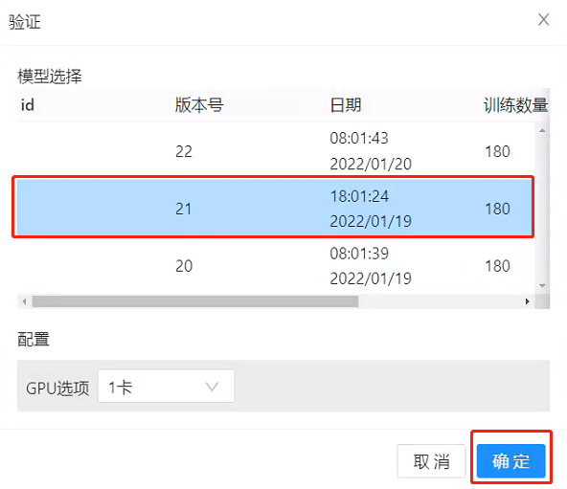

图 23 模型验证参数设置

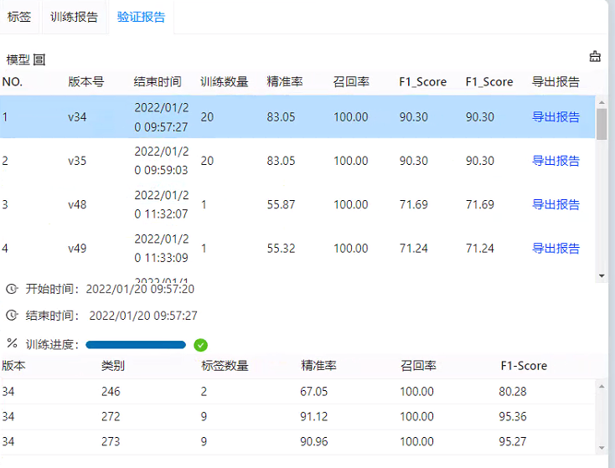

图24 验证报告

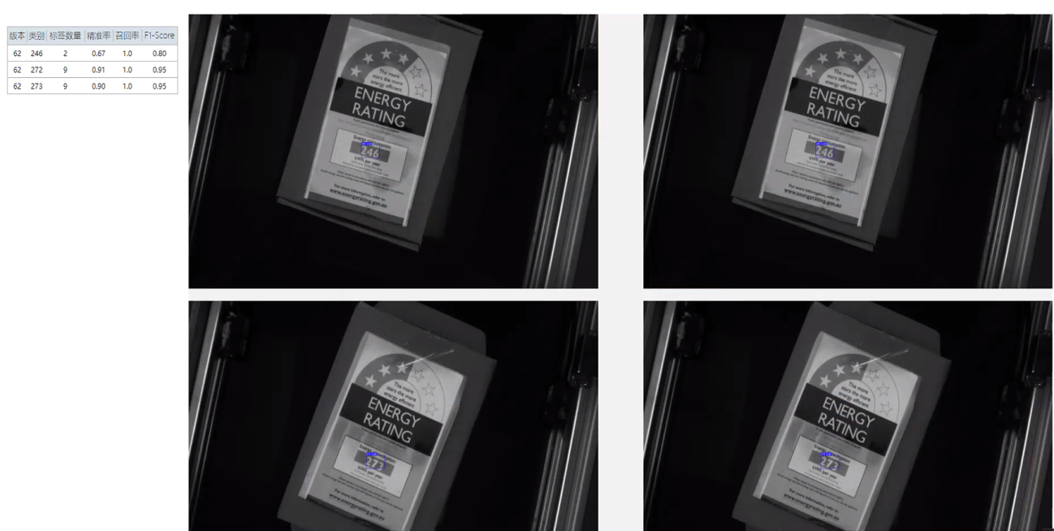

图 25 验证报告

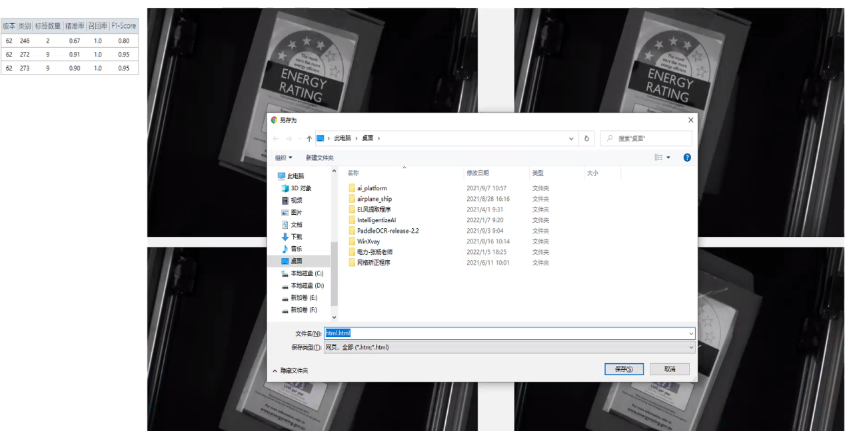

图 26 下载验证报告

## 在线服务

【在线服务】模块（图13）实现了硬件和平台的连接，即能够完成相机实时拍摄和平台的实时处理，能够将现场采集的图片上传到服务器，服务器调用模型完成图像检测，将结果显示在平台上。界面包含“项目创建”和“项目总览”两个功能。

### 项目创建和管理

项目创建功能可创建四个类别的项目，分别为【目标识别】、【OCR识别】、【瑕疵监测】、【目标测量】。点击任意类型创建项目弹出项目创建界面，弹出创建项目的详细信息（图13），包括【项目名称】、【任务类型】、【ip地址】、【端口地址】、【厂商名称】、【描述】、【输入路径】、【输出路径】、【选择模型】。填写完毕点击创建新项目，在下方项目总览模块查找。

项目总览模块界面可以通过搜索功能查找指定项目，进行删除或进入指定项目功能。

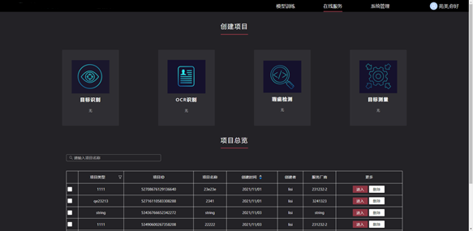

图 27 在线服务界面

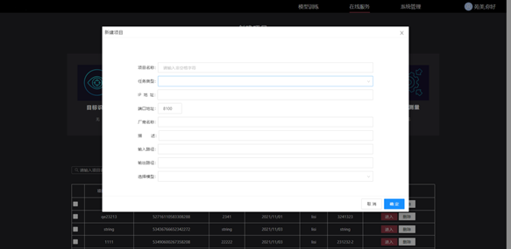

图 28 创建项目

### 相机连接

完成相机、光电传感器和串口通信485电路板的硬件连通之后，相机与平台应在统一局域网范围内，目前平台支持的相机品牌包括大华和海康威视。启动相机拍摄执行器，此时平台界面会显示发现的相机列表，选择串口信息，点击开启相机，即可进行相机拍摄和数据传输，另外根据拍摄的需求可进行曝光时间的调整。

### 实时检测

实时检测部分将实时拍摄的照片传输到平台，平台实时对图片进行检测处理，实时反馈检测结果并显示。

在线服务模块项目详情界面（图15）分为四部分，分别为【项目信息及模型信息】、【图片显示】、【图片列表】、【相机参数】四部分。在【项目信息及模型信息】部分展示项目详情和模型详情，在【相机参数】部分展示设备连接状态，在【图片列表】实时结果部分展示实时接进来的图片列表，在历史结果中展示过往传进来的图片信息，选中列表中任意图片，可在【图片显示】部分显示出来原始图片和相应的检测结果，点击删除按钮，即可把该图片删除。

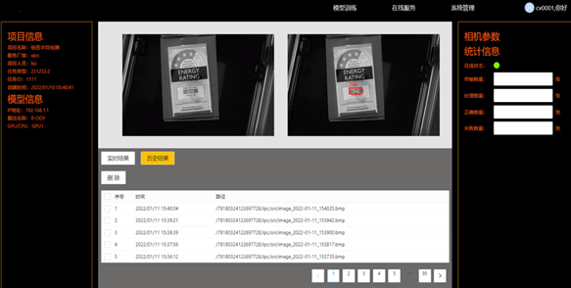

图 29 在线检测

## 系统管理

【系统管理】功能用于管理员查看用户的信息以及对项目类型、在线服务类型进行配置，如图16所示。用户对象、角色列表、在线用户功能可对用户进行管理。

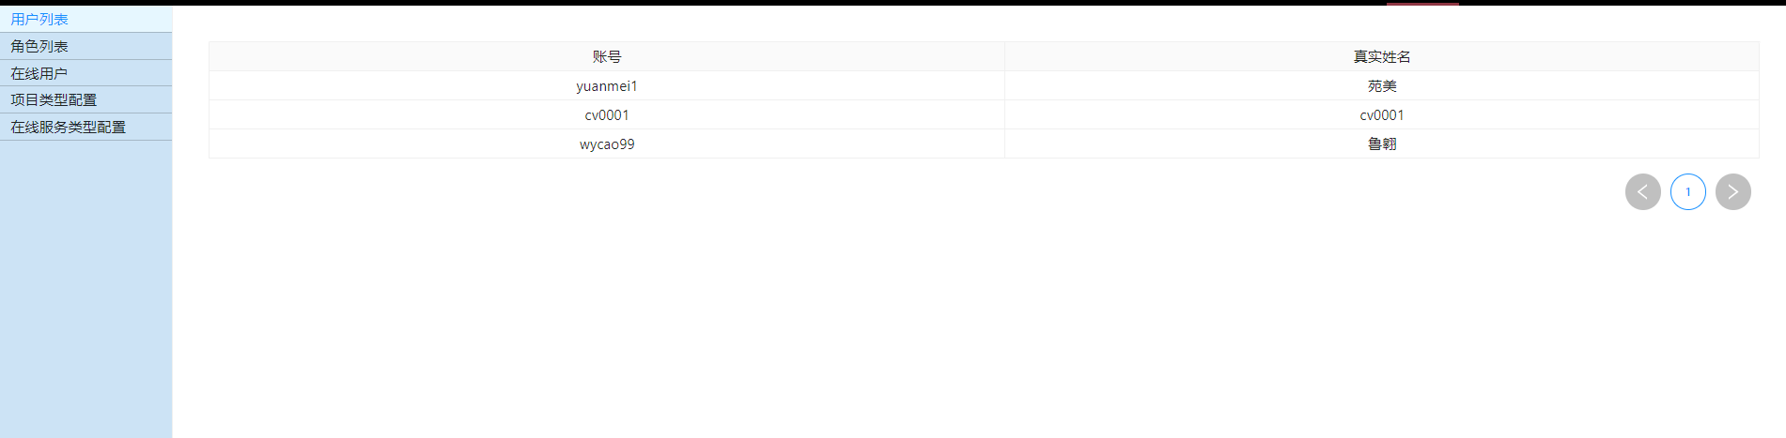

图 30

在【项目类型配置】模块点击，补充类型名称、类型编码、类型描述、类型图片点击确定按钮可添加项目类型，如图18所示，对于选中想要删除的项目类型，点击按钮即可删除该项目，点击按钮可修改项目的所有信息。

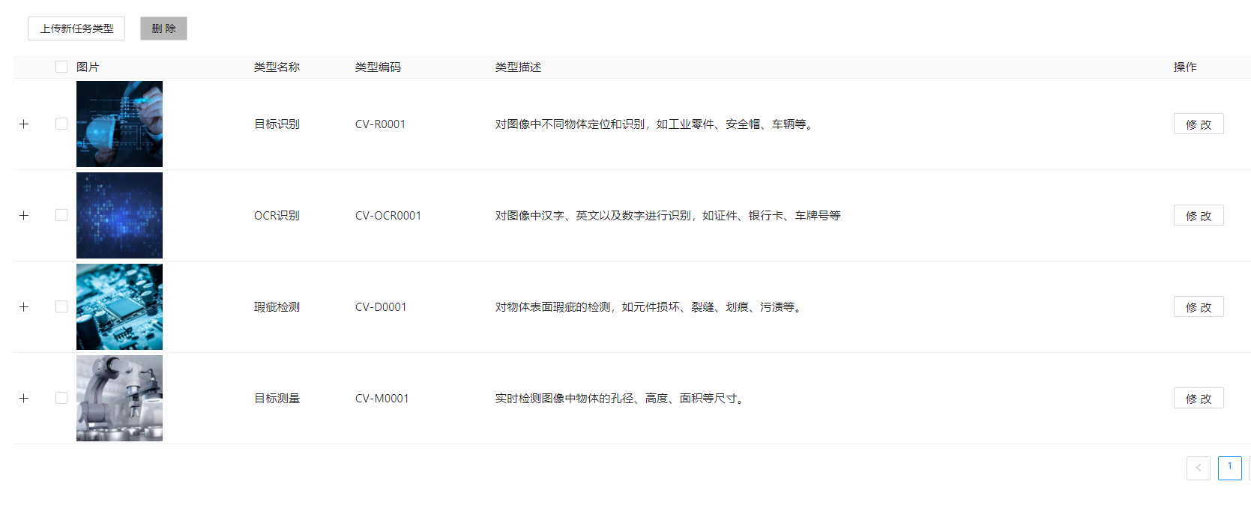

图 31

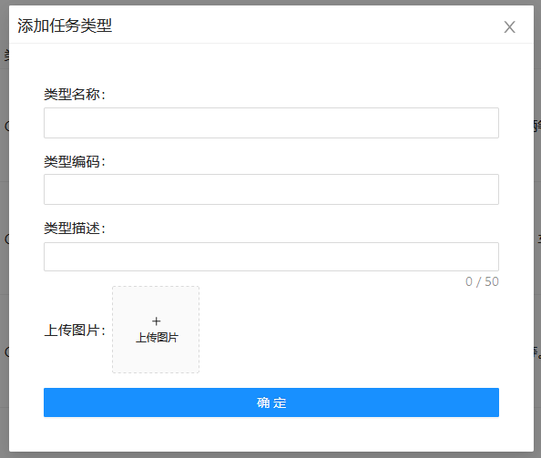

图 32

在线服务类型配置模块点击，补充类型名称、类型编码、类型描述、类型图片点击确定按钮可添加在线服务类型，如图19所示，对于选中想要删除的项目类型，点击按钮即可删除该项目，点击按钮可修改项目的所有信息。点击输入子类型名称，点击新增按钮为在线服务类型添加子类型，点击按钮可修改子项目名称。

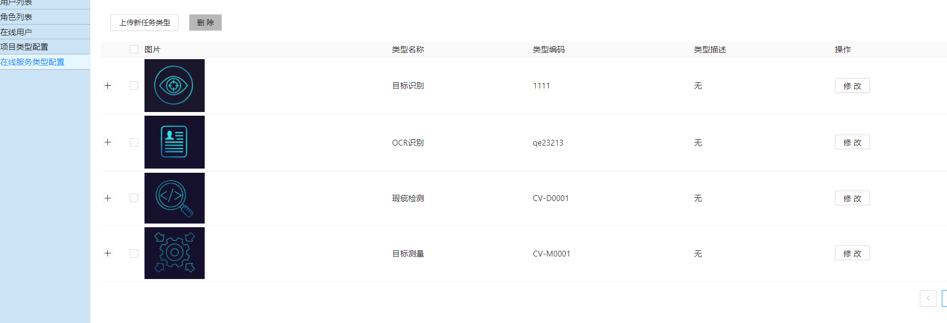

图 33



图 34